Configuració d’arrencada d’Odoo

En aquesta pràctica realitzarem diversos exercicis relacionats amb els paràmetres de configuració d’Odoo. La pràctica es dividirà en diferents apartats treballats de forma successiva.

A1 – Arrencar i aturar Odoo des de la línia de comandes

L’ordre bàsica d’arrencada és python3 odoo-bin -d [nom base de dades], amb opció d’afegir paràmetres addicionals, però que per al nostre cas no seran necessaris.

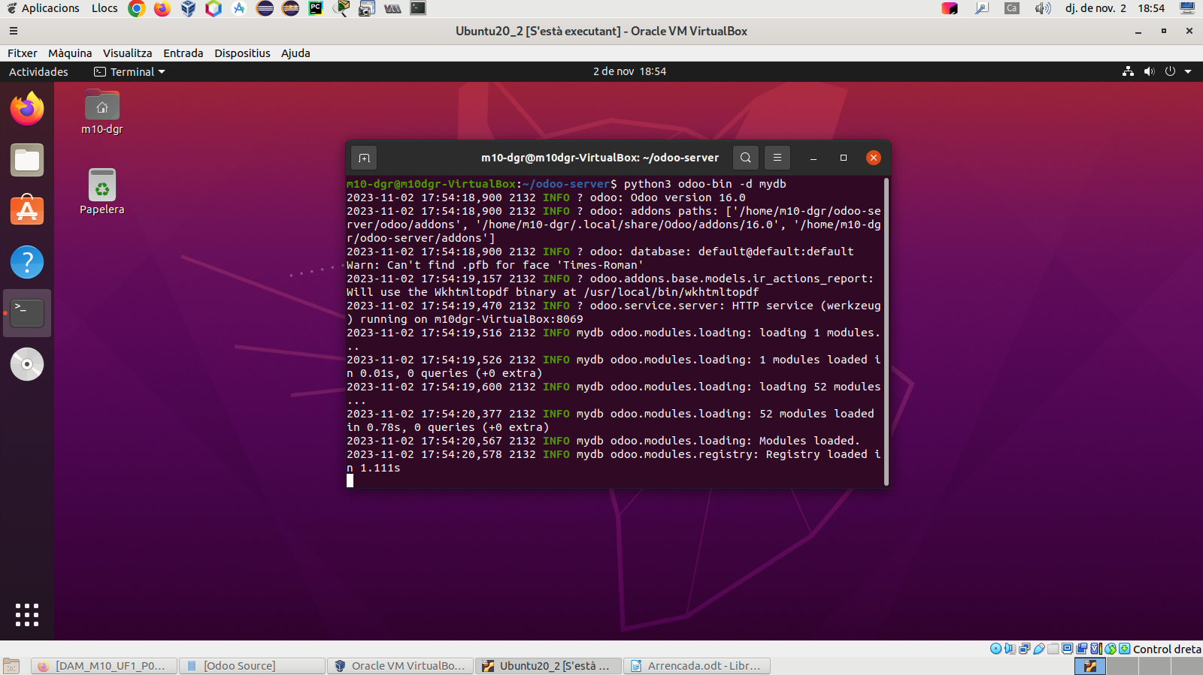
No existeix una ordre concreta per a aturar Odoo, de manera que s’han d’utilitzar les opcions que vénen al sistema. En aquest cas, utilitzem Ctrl+C.

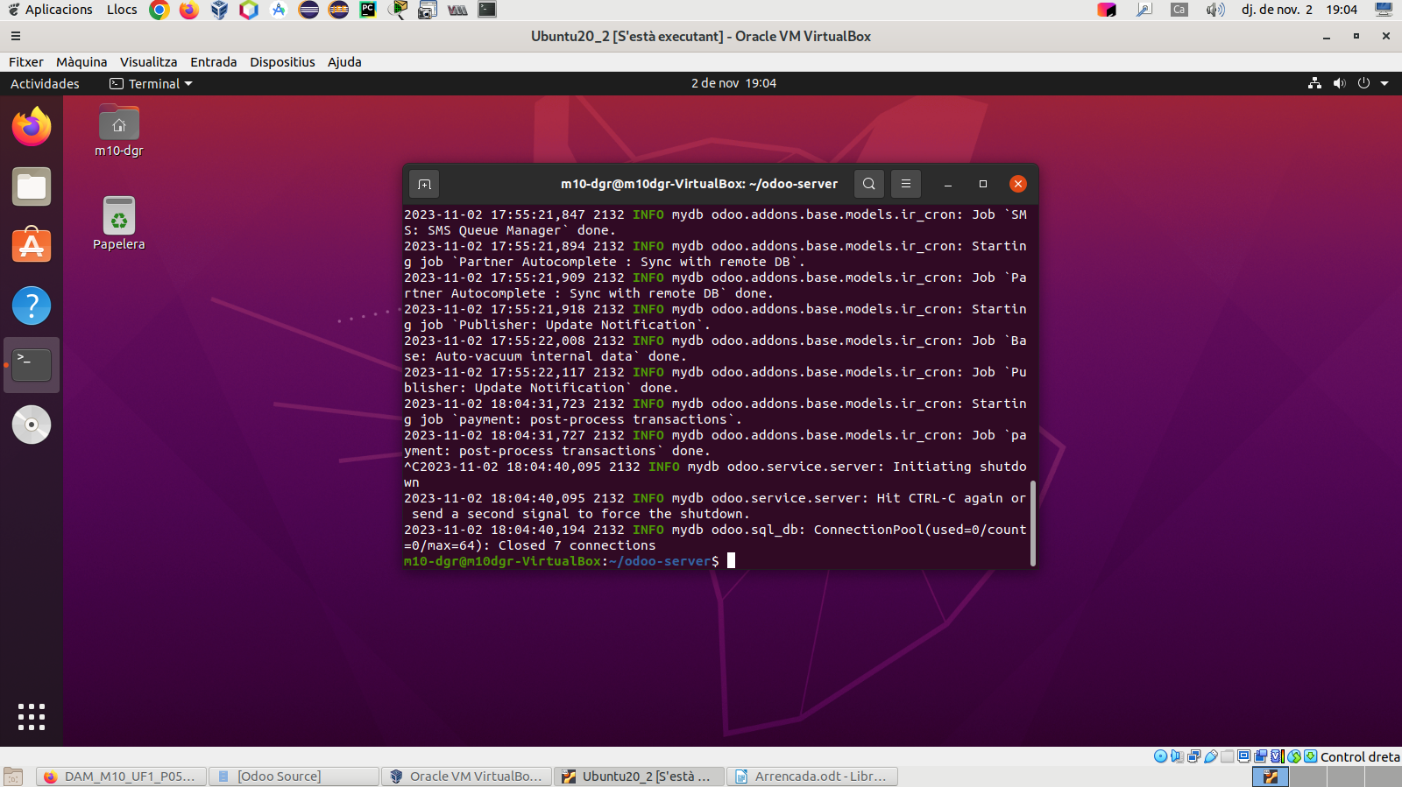

A2 – Comprovar si el sistema té fitxer de configuració d’Odoo

Odoo pot guardar diferents paràmetres de configuració en un fitxer típicament anomenat ‘.odoorc’, allotjat per defecte a la carpeta ‘home’. És un fitxer ocult, de manera que s’ha de tenir en compte a l’hora de buscar-lo. En aquest cas, amb l’ordre ls -la a la carpeta ‘home’, veiem que no el tenim.

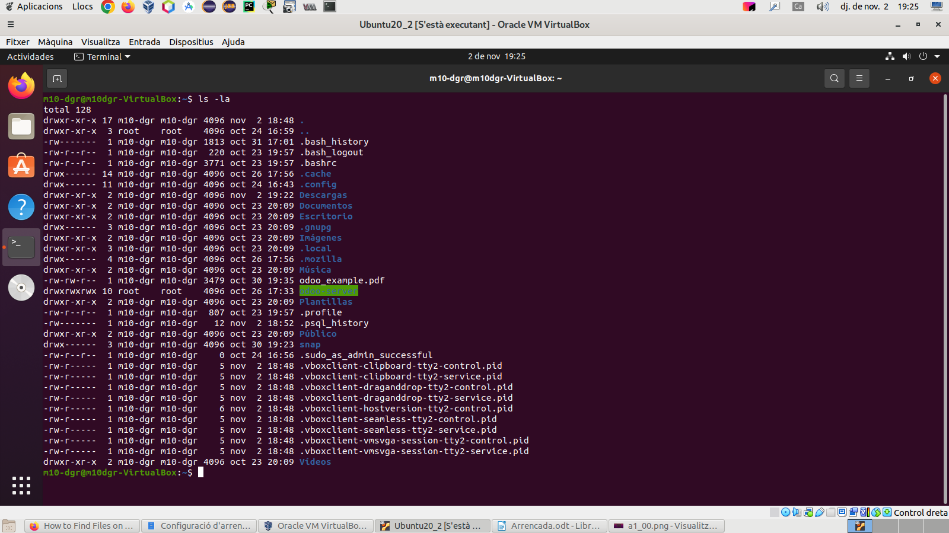
No és un fitxer que haguem de crear manualment, sol crear-se de forma automàtica quan executem determinades tasques, com ara guardar

